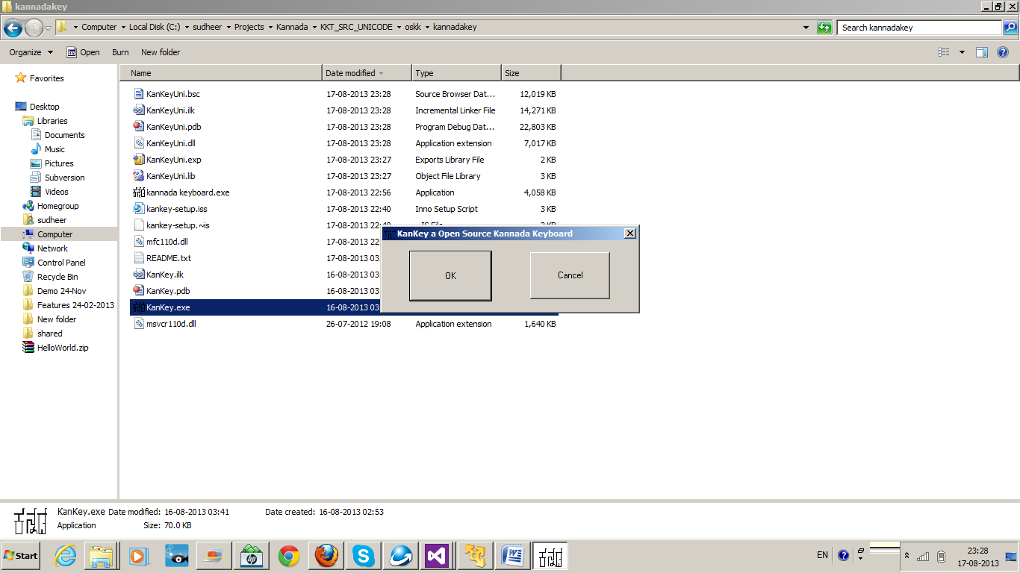

ಒಕೆ ಕ್ಲಕ್ ಮಾಡಿ. ನಂತರ ಟೈಪ್ ಮಾಡಬಹುದು.

ಕನ್ನಡ. ಕ ರ್ನಾಟಕ.

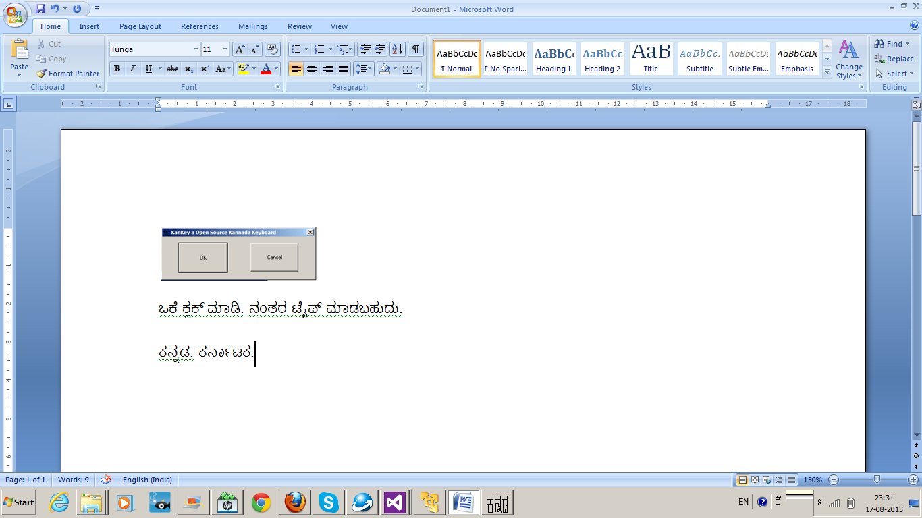

ಕ್ಲೊಸ್ ಮಾಡಲು ಕ್ಯನ್ಸಲ್ ಕ್ಲಿಕ್ ಮಾಡಿ.

ಕ  = ಕ  
ಕ+ಆ = ಕಾ  
ಕ+ ್  = ಕ್   
ಕ+ ್ +ಕ  = ಕ್ಕ

ಕ+ ್ +ಕ + ್+ ‌f+ಕ = ಕ್ಕ್‌ಕ  
ಕ + ಇ = ಕಿ   
ಕ + ಈ = ಕೀ   
ಕ + ಃ = ಕಃ  
ರ + ್ + ತ = ರ್ತ

ತ + F = ರ್ತ

knFAqk = ಕರ್ನಾಟಕ

knFAqk *Windows Menu Key + karnataka* knFAqk = ಕರ್ನಾಟಕkarnatakaಕರ್ನಾಟಕ

kibOrfwffnlfli = ಕಿಬೋರ್ಡ್‌ನಲ್ಲಿ

kmpfyUqrffnlfli = ಕಂಪ್ಯೂಟರ್‌ನಲ್ಲಿ

*Kan*nada

*Key*board